**아이엠아이, 5년 연속 ‘지역사회공헌 인정제’ 인정 기업 선정**

**- 비영리단체와의 협력, 사회공헌 프로그램 운영 등 사회적책임경영 분야서 높은 점수 기록**

**- 올해 아동·청소년에 집중… 꿈과 정서 확장할 수 있는 문화예술 활동 지원**

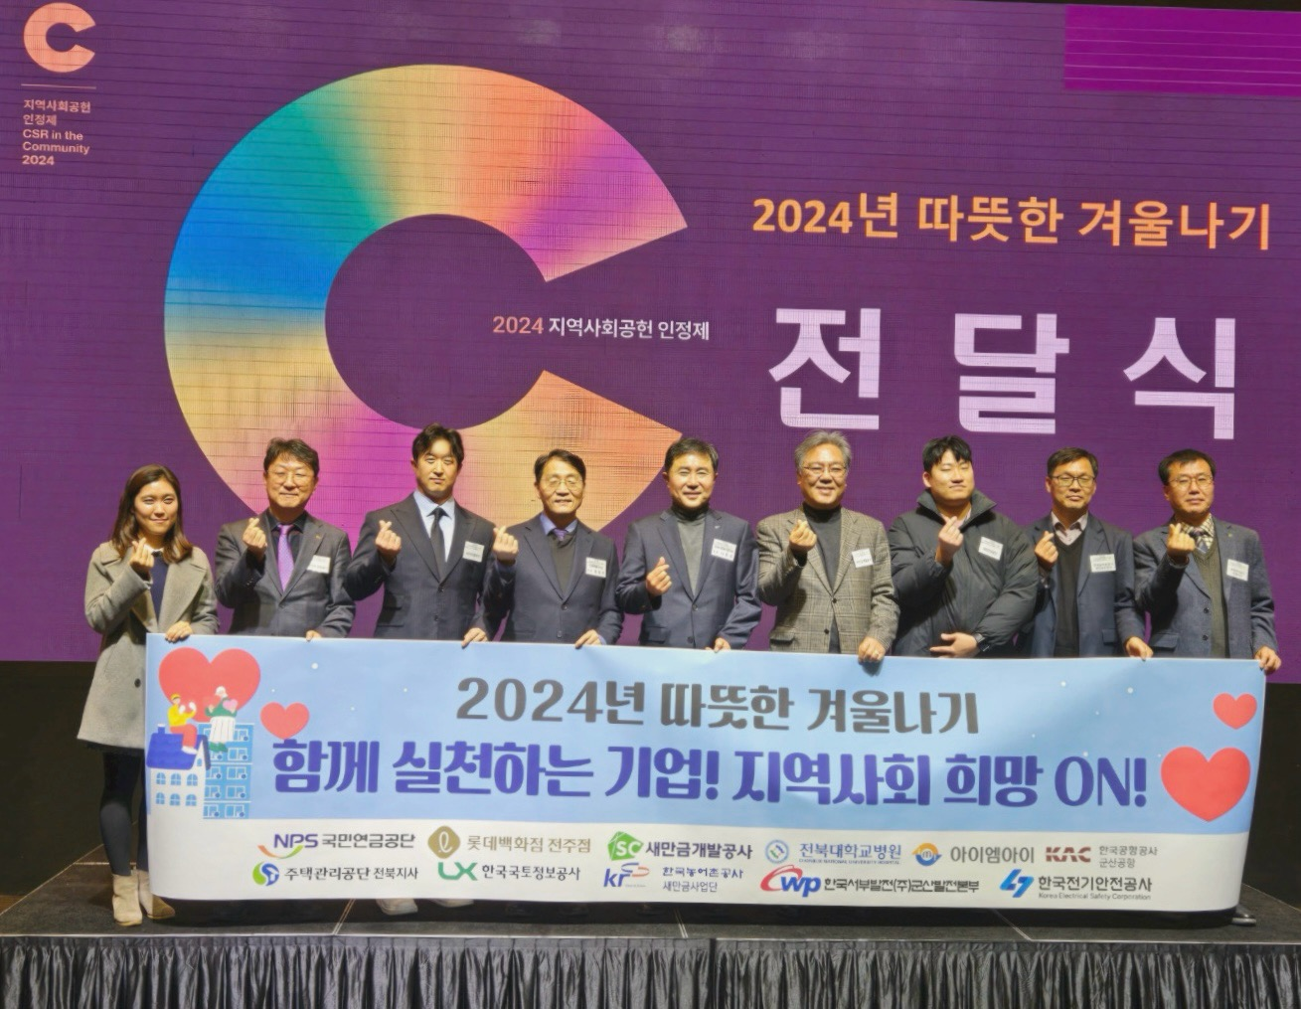

**지역사회공헌 인정제 시상식 (제공 = 아이엠아이)**

**(2024년 12월 11일)** 아이템 거래 사이트 아이템매니아를 운영하는 아이엠아이는 보건복지부와 한국사회복지협의회가 공동 주관하는 ‘2024 지역사회공헌 인정제’ 인정 기업으로 5년 연속 선정됐다고 11일 밝혔다.

지역사회공헌 인정제는 비영리단체와 관계를 맺고 지속적으로 지역 사회공헌 활동을 펼친 기업과 기관을 발굴해 그 공로를 인정해 주는 제도다.

아이엠아이는 2002년 창립 이후 지금까지 지역사회와의 상생 및 환원을 목표로 사회공헌 활동을 진행해 왔다. 특히 올해는 △아동양육시설 벽화 그리기 봉사 △보육기관 내 필요 물품 지원 △아동 뮤지컬 관람 및 나들이 동행 봉사 등 지역 내 소외계층 중에서도 아동·청소년 지원에 더욱 집중했다.

시설 환경 개선과 문화예술 향유 기회를 제공하며 아이들의 꿈과 정서의 확장을 위해 다방면으로 노력한 결과 아이엠아이는 올해 지역사회공헌인정제에서 사회적책임경영 분야 비영리단체와 협력, 프로그램 운영 부문에서 가장 높은 점수를 기록했으며, 그 공로를 인정받아 지난 10일 진행된 ‘2024년 지역사회공헌 인정의 날 기념식’에서 상패를 수여받았다.

아이엠아이 임상원 사회공헌담당은 “이번 인정제 선정은 지역사회의 일원으로 책임감을 가지고 사회에 환원하기 위해 꾸준히 노력해 얻은 소중한 결과라 생각한다”라며, “앞으로도 필요한 곳에 실질적인 도움이 될 수 있도록 다방면으로 노력하겠다”라고 말했다.